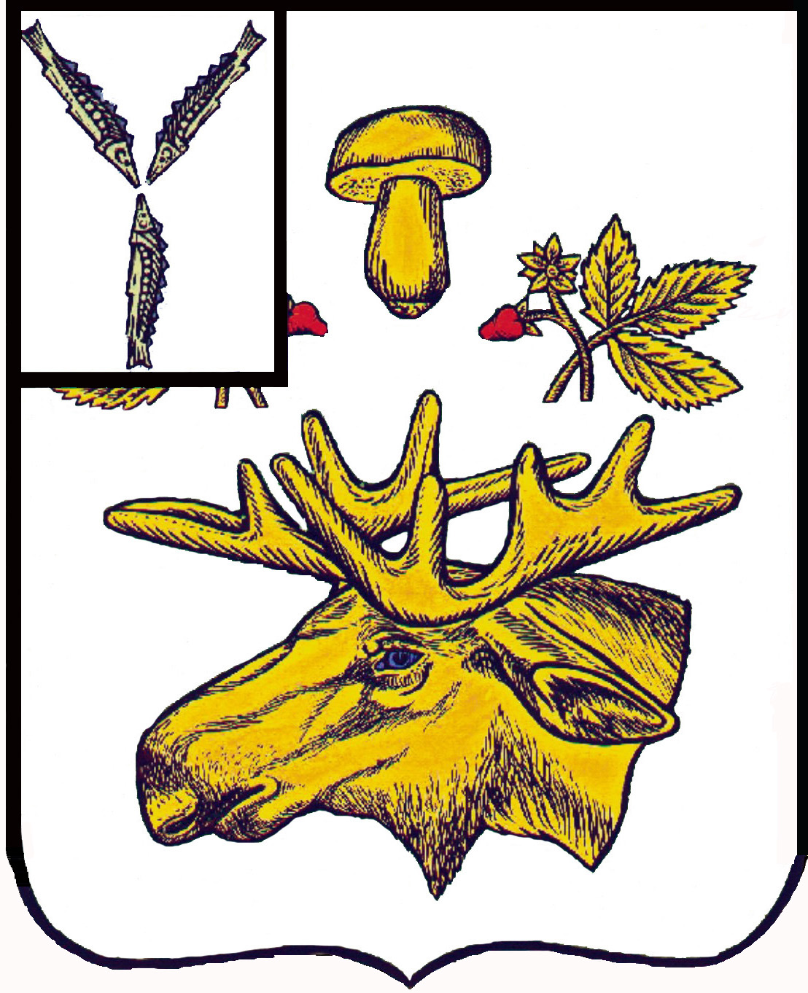

АДМИНИСТРАЦИЯ
Базарно-Карабулакского муниципального района
Саратовской области

РАСПОРЯЖЕНИЕ

От 16.05.2017г. № 263-р

р.п. Базарный Карабулак

О создании рабочей группы, по брендированию на территории Базарно-Карабулакского муниципального района.

В соответствии с распоряжением Губернатора Саратовской области В.В. Радаева № 165-Пр. от 10 августа 2015 года «Об утверждении плана мероприятий по реализации Концепции брендирования Саратовской области до 2020 года»:
1. Создать и утвердить состав рабочей группы с целью создания целостного, позитивного, узнаваемого образа муниципального района, в котором раскрыты его возможности и перспективы для бизнеса и населения: выявления отличительных особенностей и конкурентных преимуществ территории муниципального района, разработки концепции брендирования муниципального района, согласно приложения №1.
2. Распоряжение от 07.09.2015г. № 932-р «О создании рабочей группы, по брендированию на территории Базарно-Карабулакского муниципального района» считать утратившим силу.
3. Контроль за исполнением настоящего распоряжения возложить на первого заместителя главы администрации района Будеева И.А.

Глава муниципального района О.А. Чумбаев

Приложение №1
к распоряжению № 263-р от 16.05.2017г.

Состав рабочей группы по брендированию на территории Базарно-Карабулакского муниципального района.

№ п/п | Наименование организации, должность | ФИО
1. | Первый заместитель главы администрации района – руководитель группы | Будеев Игорь Александрович
2. | Заместитель главы администрации по социальной сфере | Трошина Наталья Викторовна
3. | Заведующий сектора по экономике и инвестициям | Скосырева Валентина Ивановна
4. | Начальник отдела сельского хозяйства | Колганов Александр Анатольевич
5. | Начальник отдела по транспорту, строительству и ЖКХ | Рыжова Татьяна Михайловна
6. | И.о. начальника отдела по имущественным отношениям архитектуре и строительству | Винокуров Илья Михайлович
7. | Заведующий сектора по трудовым отношениям | Хвалин Евгений Петрович
8. | Заведующий сектора по туристско-краеведческой  работе МБУК "Культурно-досуговый методический центр Базарно-Карабулакского МО" | Шубина Татьяна Владимировна.

Заведующий сектора делопроизводства
и кадровой работы С.Е. Павлова

